|  |  |  |
| --- | --- | --- |
| **Nom :**…………………… | **SCIENCES INDUSTRIELLES POUR L’INGÉNIEUR** | **Classe :** …………… |
| * **TD** | **ELABORATION D’A.P.E.F** | **Date :** …….. |
| 1. **Données :**   Le dessin de définition voir doc.1/8 représente une butée de commande en EN-GJL-220 ; moulé en sable.  ▪ Programme de fabrication : 100 pièces /mois/1an.  ▪ Parc machines disponibles :  Tour // ; Fraiseuse universelle ; Perceuse ; Aléseuse…  ▪ Outillages :  Tous l’Outillages sont disponibles  **On vous demande de** :   1. **Compléter le graphe B.E :**   F3  D2  B2 **12±0.4** F1  D1  B1  B3 F2   1. **Compléter le graphe des niveaux** :   4- **Compléter l’A.V.P.E.F suivant** : Phase 00 : Contrôle du brut Phase 10 : **Fraisage**  **a-** Surfaçage de F1 F Phase 20 : **Fraisage**  a- Surfaçage de F2 F Phase 30 : **Fraisage**  a- Surfaçage de F3 F b- Perçage de D1  c- Alésage de D1 F Phase 40 : **Perçage**  a- Perçage de D2 F  Phase 50 : Contrôle final. | | |

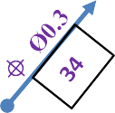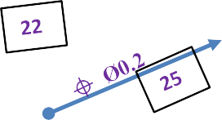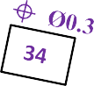

|  |  |  |  |  |
| --- | --- | --- | --- | --- |
| NIV 0 | NIV 1 | NIV 2 | NIV 3 | NIV 4 |
| B1 B2 B3 | **F1** | **F2 F3** | **D1** | **D2** |

2/8 -A.P.E.F- [**ac.chairi@gmail.com**](mailto:ac.chairi@gmail.com)

|  |  |  |  |  |  |  |  |  |  |  |
| --- | --- | --- | --- | --- | --- | --- | --- | --- | --- | --- |
| **Etudiant** | | | **SCIENCES INDUSTRIELLES POUR L’INGÉNIEUR** | | | | | **Date :** ……... | | |
|  | *TD* | |  | | | | | **Classe :** …….. | | 3 8 |
| Travail demandé : Compléter la gamme d'usinage suivante : | | | | | | | | | | |
| Phase 00 | | Contrôle du brut | | | | | | | | |
| Phase 10 | | FRAISAGE  Mise et maintien en position :   * Liaison plane ou appui plan (1.2.3) sur B2 * Liaison linéaire rectiligne (4,5) sur F2 * Liaison ponctuelle (6) sur B1   Serrage : voir figure  Machine:  Fraiseuse universelle  Outils  Fraise 2 tailles :  Diamètre 63 mm et Z = 8 dents  Opérations :  a- Surfaçage de F1 F | | 4 |  | 6 |  |  |  | |
| 5 |  |  |  |  | |
|  | 1 |  | 2 | 3 | |
|  |  |  |  |  | |
| Phase 20 | | FRAISAGE  Mise et maintien en position :   * Liaison plane ou appui plan (1.2.3) sur F1 * Liaison linéaire rectiligne (4,5) sur B2 * Liaison ponctuelle (6) sur B1   Serrage : voir figure  Machine:  Fraiseuse universelle  Outils  Fraise 2 tailles :  Diamètre 40 mm et Z = 6 dents  Opérations :  a- Surfaçage de F2 F | |  | 1 | 6 |  |  |  | |
| 2 |  |  |  |  | |
|  |  | 4 | 5 |  | |
| 3 |  |  |  |  | |
|  |  |  |  |  | |
|  |  |  |  | [ac.chairi@gmail.com](mailto:ac.chairi@gmail.com) | |



Cf2

Cf1

**Etudiant**

*TD*

FRAISAGE

## SCIENCES INDUSTRIELLES POUR L’INGÉNIEUR

Machine:

**Date :** ……...

**Classe :** …….. 4 8

Opérations :

Mise et maintien en position :

* Liaison plane ou appui plan (1.2.3) sur F1
* Liaison linéaire rectiligne (4,5) sur F2
* Liaison ponctuelle (6) sur B1

Serrage : voir figure

Phase 30

Fraiseuse universelle

Outils

* Fraise 2 tailles :

O40 mm et Z=6

* Foret diamètre 19.75
* Alésoir macine O20mm

a- Usinage de F3 F b- Perçage de D1 c- Alésage de D1 F

5 4 Cf6

  4

  5  

6 6

Cf3

1 2 Cf5 3

1 3 Cf4 2

## PERÇAGE

Mise et maintien en position :

* Liaison plane ou appui plan (1.2.3) sur F1
* Centrage court (4,5) sur D1
* Liaison ponctuelle (6) sur B1

Serrage : voir figure

Phase 40

Machine:

Perceuse

Outils

* + foret à centrer
  + foret diamètre 10 mm

Opérations :

a- Perçage de D2 F

# Cf9

Cf8

1  6 1 

# Cf7

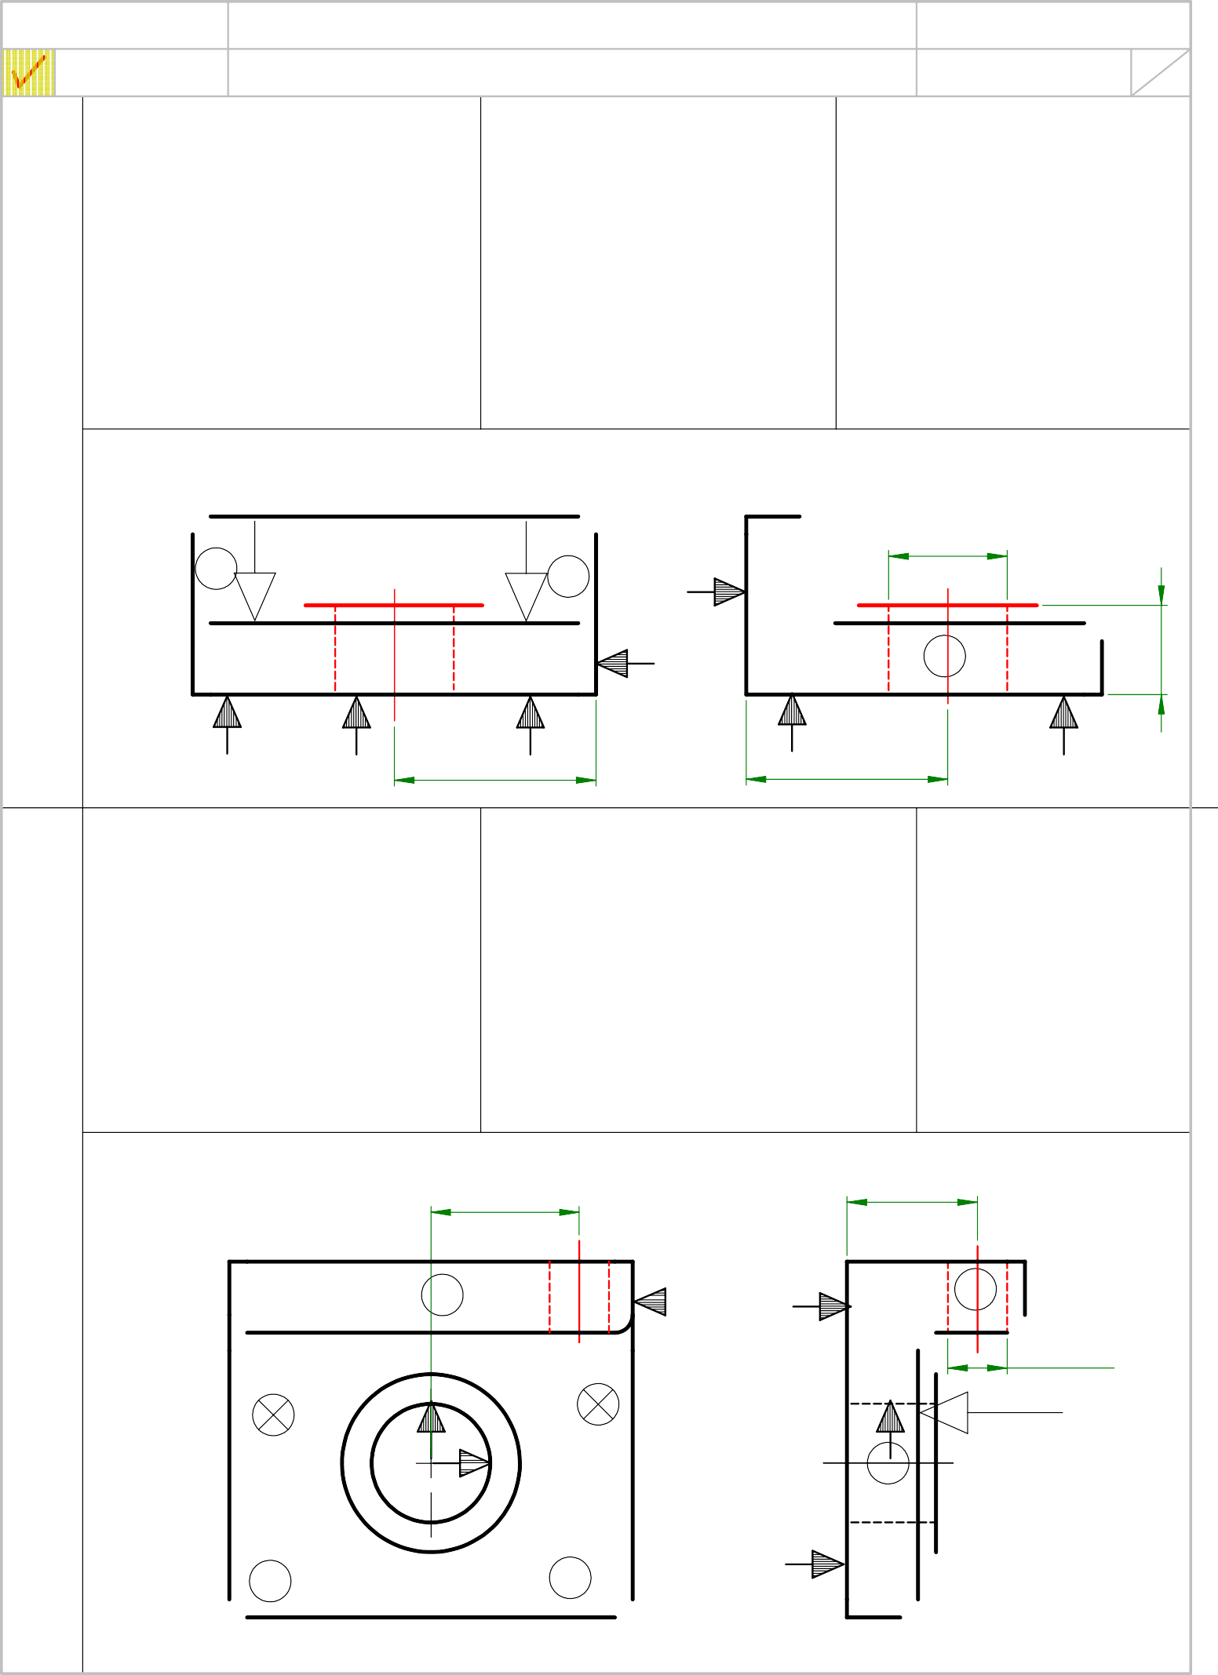

4

5

2 3

  

4

5

2

3

[ac.chairi@gmail.com](mailto:ac.chairi@gmail.com)

|  |  |  |  |  |  |  |  |  |  |  |  |  |  |  |
| --- | --- | --- | --- | --- | --- | --- | --- | --- | --- | --- | --- | --- | --- | --- |
| **Nom :** | | **CONTRAT DE PHASE** | | | | | | **Classe** | | | | | | |
| * **AP** | | **Date :…** | | | | | | |
| **Pièce : Butée de commande Matière : …EN GJL220….**  **Nombre : lot de 100 pièces/mois/1 an** | | | | **Phase : FRAISAGE**  **Numéro : 10**  **Machine : Fraiseuse universelle** | | | | | | | | **Doc. /** | | |
| **N°** | **Désignation des opérations** | | | **Outillages ; Montages d’usinage ;**  **Vérificateurs…** | **Paramètres de coupe** | | | | | | | | | |
| **Vc** | | **f** | | **ap** | **N** | **Vf** | | **L** | **Tt** |
|  |  | | |  |  | |  | |  |  |  | |  |  |
| **a-** | **Surfacer F1 F** | | | **Fraise 2 tailles en** | **30** | | **0.1** | | **2** | **152** | **122** | |  |  |
|  |  | | | **ARS ; Diamètre 63** |  | |  | |  |  |  | |  |  |
|  | **Cf1 = 12±0.4** | | | **Z= 8 dents** |  | |  | |  |  |  | |  |  |
|  |  | | |  |  | |  | |  |  |  | |  |  |
|  |  | | | **Calibre à coulisse** |  | |  | |  |  |  | |  |  |
|  |  | | |  |  | |  | |  |  |  | |  |  |
|  |  | | |  |  | |  | |  |  |  | |  |  |
|  |  | | |  |  | |  | |  |  |  | |  |  |
|  |  | | |  |  | |  | |  |  |  | |  |  |
|  |  | | |  |  | |  | |  |  |  | |  |  |
|  |  | | |  |  | |  | |  |  |  | |  |  |
|  |  | | |  |  | |  | |  |  |  | |  |  |
|  |  | | |  |  | |  | |  |  |  | |  |  |
|  |  | | |  |  | |  | |  |  |  | |  |  |
| **Croquis de phase :**  **Z**  **X**  **4**  **6**  **5**  **3 2 1** | | | | | | | | | | | | | | |
| **Vc : la vitesse de coupe en m/mn** | | | **ap : la profondeur de passe en mm** | | | **N : la fréquence de rotation en tr/mn** | | | | | | | | |
| **f : l’avance en mm/tr** | | | **Vf : la vitesse d’avance en mm/mn** | | | **Tt: le temps technologique en s** | | | | | | | | |

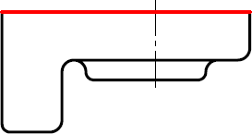

**Cf1**

|  |  |  |  |  |  |  |  |  |  |  |  |  |  |  |  |  |  |  |  |  |  |  |  |
| --- | --- | --- | --- | --- | --- | --- | --- | --- | --- | --- | --- | --- | --- | --- | --- | --- | --- | --- | --- | --- | --- | --- | --- |
| **Nom :** | | | | | | | **CONTRAT DE PHASE** | | | | | | | | | | **Classe** | | | | | | |
| * **AP** | | | | | | |  | | | | | | |
| **Pièce : Butée de commande Matière :** ……**EN GJL 220**…… **Nombre : lot de 100 pièces/mois/1an** | | | | | | | | | **Phase : FRAISAGE**  **Numéro : 20**  **Machine : Fraiseuse universelle** | | | | | | | | | | | | **Doc. /** | | |
| **N°** | **Désignation des opérations** | | | | | | | | **Outillages ; Montages d’usinage ; Vérificateurs…** | | | | | **Paramètres de coupe** | | | | | | | | | |
| **Vc** | | **f** | | **ap** | **N** | **Vf** | | **L** | **Tt** |
|  |  | | | | | | | |  | | | | |  | |  | |  |  |  | |  |  |
| **a-** | **Surfacer F1 F** | | | | | | | | **Fraise 2 tailles en** | | | | | **30** | | **0.1** | | **2** | **239** | **142** | |  |  |
|  |  | | | | | | | | **ARS ; Diamètre 40** | | | | |  | |  | |  |  |  | |  |  |
|  | **Cf1 = 12±0.4** | | | | | | | | **Z= 6 dents** | | | | |  | |  | |  |  |  | |  |  |
|  |  | | | | | | | |  | | | | |  | |  | |  |  |  | |  |  |
|  | **F2** | **n** | **0.2** | **F1** |  | | |
|  |  |  | | | **Calibre à coulisse** | | | | |  | |  | |  |  |  | |  |  |
|  |  | | | | | | | | **Montage de contrôle** | | | | |  | |  | |  |  |  | |  |  |
|  |  | | | | | | | | - **Comparateur 1/100** | | | | |  | |  | |  |  |  | |  |  |
|  |  | | | | | | | | - **Support comparateur** | | | | |  | |  | |  |  |  | |  |  |
|  |  | | | | | | | | - **Equerre** | | | | |  | |  | |  |  |  | |  |  |
|  |  | | | | | | | |  | | | | |  | |  | |  |  |  | |  |  |
|  |  | | | | | | | |  | | | | |  | |  | |  |  |  | |  |  |
|  |  | | | | | | | |  | | | | |  | |  | |  |  |  | |  |  |
|  |  | | | | | | | |  | | | | |  | |  | |  |  |  | |  |  |
|  |  | | | | | | | |  | | | | |  | |  | |  |  |  | |  |  |
| **Croquis de phase :** | | | | | |  | | **1**  **2**  **3** | | **Z** | **6** | **4** | **5** |  |  |  | |  | **Y** |  |  |  |  |
| **Vc : la vitesse de coupe en m/mn** | | | | | | | | **N : la fréquence de rotation en tr/mn** | | | | | | | **Vf : la vitesse d’avance en mm/mn** | | | | | | | | |
| **f : l’avance en mm/tr** | | | | | | | | **ap : la profondeur de passe en mm** | | | | | | | **Tt: le temps technologique en s** | | | | | | | | |

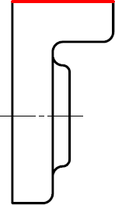

**Cf2**

|  |  |  |  |  |  |  |  |  |  |  |  |  |  |  |  |  |  |  |  |  |  |  |  |  |  |
| --- | --- | --- | --- | --- | --- | --- | --- | --- | --- | --- | --- | --- | --- | --- | --- | --- | --- | --- | --- | --- | --- | --- | --- | --- | --- |
| **Nom :** | | | | | | | | **CONTRAT DE PHASE** | | | | | | | | | | | **Classe** | | | | | | |
| * **AP** | | | | | | | | **Date :…** | | | | | | |
| **Pièce : Butée de commande Matière :** ……**EN GJL220**…. **Nombre : lot de 100 pièces/mois/1an** | | | | | | | | | | **Phase : FRAISAGE**  **Numéro : 30**  **Machine : Fraiseuse universelle** | | | | | | | | | | | | | **Doc. /** | | |
| **N°** | **Désignation des opérations** | | | | | | | | | **Outillages ; Montages d’usinage ; Vérificateurs…** | | | | | | **Paramètres de coupe** | | | | | | | | | |
| **Vc** | | **f** | | **ap** | **N** | **Vf** | | **L** | **Tt** |
| **a-** | **Usiner F3 F** | | | | | | | | | **Fraise 2 tailles en** | | | | | | **30** | | **0.1** | | **2** | **239** | **143** | |  |  |
|  |  | | | | | | | | | **ARS ; Diamètre 40** | | | | | |  | |  | |  |  |  | |  |  |
|  | **Cf3 = 15±0.1** | | | | | | | | | **Z= 6 dents** | | | | | |  | |  | |  |  |  | |  |  |
|  |  | | | | | | | | |  | | | | | |  | |  | |  |  |  | |  |  |
|  | **F3** | **∕ ∕** | **0.5** | **F1** | |  | | |
|  |  |  | | |  | | | | | |  | |  | |  |  |  | |  |  |
|  |  | | | | | | | | |  | | | | | |  | |  | |  |  |  | |  |  |
| **b-** | **Percer D1 F/2** | | | | | | | | | **Foret O19.75** | | | | | | **25** | | **0.08** | | **-** | **400** |  | |  |  |
|  |  | | | | | | | | |  | | | | | |  | |  | |  |  |  | |  |  |
| **c-** | **Aléser D1 F** | | | | | | | | | **Alésoir machine O20** | | | | | | **20** | | **0.05** | | **-** | **318** |  | |  |  |
|  | **Cf6 = O20H7** | | | | | | | | | **Calibre à coulisse** | | | | | |  | |  | |  |  |  | |  |  |
|  |  | | | | | | | | | **Montage de contrôle** | | | | | |  | |  | |  |  |  | |  |  |
| **D1** | | **n** | **0. 1** | **F1** | |  | | |
|  |  | | | - **Comparateur 1/100** | | | | | |  | |  | |  |  |  | |  |  |
|  |  | **D1** | **l** | **O 0.3** | | **F2** | **B1** |  | | - **Support comparateur** | | | | | |  | |  | |  |  |  | |  |  |
|  |  |  | | - **Marbre** | | | | | |  | |  | |  |  |  | |  |  |
|  |  | | | | | | | | |  | | | | | |  | |  | |  |  |  | |  |  |
| **Croquis de phase :**  **4**  **1 2** | | | | | | | **Z**  **Cf6** | | **Cf5** | **3** | **5** | **X** | **6** | **4**  **5** | **1** | **3** | **Cf4** | | **6** |  |  |  | **2** | | **Y** |
| **Vc : la vitesse de coupe en m/mn** | | | | | | | | | **N : la fréquence de rotation en tr/mn** | | | | | | | **ap : la profondeur de passe en mm** | | | | | | | | | |
| **f : l’avance en mm/tr** | | | | | | | | | **Vf : la vitesse d’avance en mm/mn** | | | | | | | **Tt: le temps technologique en s** | | | | | | | | | |

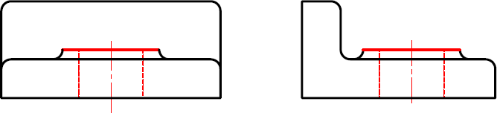

**Cf3**

|  |  |  |  |  |  |  |  |  |  |  |  |  |  |  |  |  |  |  |  |  |  |  |  |  |  |  |  |  |
| --- | --- | --- | --- | --- | --- | --- | --- | --- | --- | --- | --- | --- | --- | --- | --- | --- | --- | --- | --- | --- | --- | --- | --- | --- | --- | --- | --- | --- |
| **Nom :** | | | | | | | | | **CONTRAT DE PHASE** | | | | | | | | | | **Classe** | | | | | | | | | |
| * **AP** | | | | | | | | | **Date :…** | | | | | | | | | |
| **Pièce : Butée de commande Matière :** …**EN GJL220**….  **Nombre : lot de 100 pièces/mois/1an** | | | | | | | | | | | | **Phase : PERÇAGE Numéro : 40**  **Machine :** ……**Perceuse**… | | | | | | | | | | | | | | **Doc. /** | | |
| **N°** | **Désignation des opérations** | | | | | | | | | | | **Outillages ; Montages d’usinage ; Vérificateurs…** | | | | **Paramètres de coupe** | | | | | | | | | | | | |
| **Vc** | | **f** | | | | **ap** | | **N** | **Vf** | | **L** | **Tt** |
| **b-** | **Centrer D2** | | | | | | | | | | | **Foret à centrer O8** | | | | **20** | | **-** | | | | **-** | | **800** |  | |  |  |
|  |  | | | | | | | | | | |  | | | |  | |  | | | |  | |  |  | |  |  |
| **c-** | **Percer D2 F** | | | | | | | | | | | **Foret O10 en ARS** | | | | **25** | | **0.1** | | | | **-** | | **800** |  | |  |  |
|  | **Cf7 = O10±0.1** | | | | | | | | | | | **Calibre à coulisse** | | | |  | |  | | | |  | |  |  | |  |  |
|  |  | | | | | | | | | | | **Montage de contrôle** | | | |  | |  | | | |  | |  |  | |  |  |
|  |  | **D2** | **l** | **O 0.2** | **F1** | **D1** |  | | | | | - **Comparateur 1/100** | | | |  | |  | | | |  | |  |  | |  |  |
|  |  |  | | | | | - **Support comparateur** | | | |  | |  | | | |  | |  |  | |  |  |
|  |  | | | | | | | | | | | - **Cales étalons** | | | |  | |  | | | |  | |  |  | |  |  |
|  |  | | | | | | | | | | | - **Marbre** | | | |  | |  | | | |  | |  |  | |  |  |
|  |  | | | | | | | | | | |  | | | |  | |  | | | |  | |  |  | |  |  |
| **Croquis de phase :** | | | | | |  | |  |  | |  | | **Z** |  |  |  | |  | |  |  | |  | **Z** |  |  |  |  |
|  | | | | | |  | |  |  | |  | |  |  |  |  | |  | |  |  | |  |  |  |
|  | | | | | |  | |  |  | | **Cf9** | |  |  | **X** |  | |  | |  | **Cf8** | |  |  | **Y** |
|  | | | | | | **1** | |  |  | |  | |  | **6** |  | **1** | |  | |  |  | | **6** |  |  |
|  | | | | | |  | |  |  | |  | | **Cf7** |  |  |  | |  | |  |  | |  |  |  |
|  | | | | | |  | | **5** |  | |  | |  |  |  |  | | **5** | |  |  | |  |  |  |
|  | | | | | |  | |  | **4** | |  | |  |  |  |  | |  | | **4** |  | |  |  |  |
|  | | | | | |  | |  |  | |  | |  |  |  | **2** | |  | |  |  | |  |  |  |
| **2** | | | | | |  | |  |  | |  | | **3** |  |  | **3** | |  | |  |  | |  |  |  |
| **Vc : la vitesse de coupe en m/mn** | | | | | | | | | | **ap : la profondeur de passe en mm** | | | | | | | **N : la fréquence de rotation en tr/mn** | | | | | | | | | | | |
| **f : l’avance en mm/tr** | | | | | | | | | | **Vf : la vitesse d’avance en mm/mn** | | | | | | | **Tt: le temps technologique en s** | | | | | | | | | | | |

